DS2021-HW1
学号：2018012390 姓名：陈诗瑶

1.13
（1）算法功能为判断n是否为素数，若是，则输出1，时间复杂度为O($\sqrt{n}$)
（3）算法功能为计算$\sum_{i=1}^{n}{i!}$的值，时间复杂度为O(n²)

1.14
一个算法的时间复杂度为(3n²+2nlog₂n+4n-7)/(5n)，其数量级表示为O(n)

求解两个正整数的最大公因数，
- 辗转相除法
用较大数除以较小数，再用出现的余数（第一余数）去除除数，再用出现的余数（第二余数）去除第一余数，如此反复，直到最后余数是0为止，最后的除数就是这两个数的最大公约数，这一算法的时间复杂度为O(logn)。
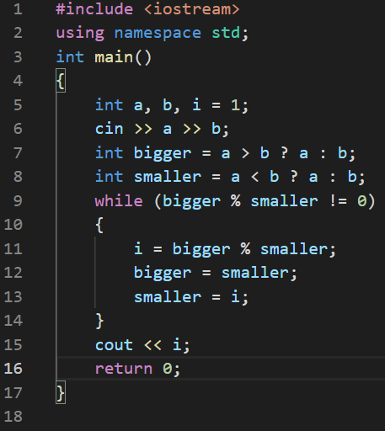
- 相减法
两个正整数，它们的最大公约数等于较小数和两数之差的最大公约数，这样反复相减，当两数之差为0，这是得到的数是它们的最大公约数，这一算法的时间复杂度为O(n)。
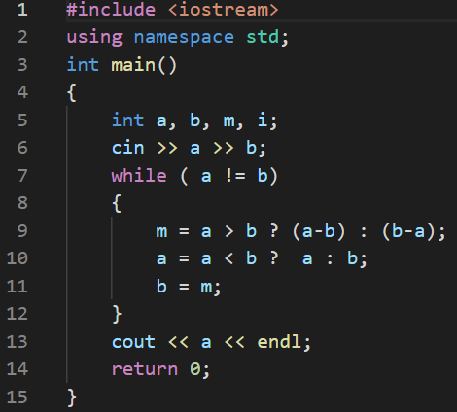
- 穷举法
将小于等于两个数中较小数的所有数从大到小去除两个数，找到最大公约数，这一算法的时间复杂度为O(n)
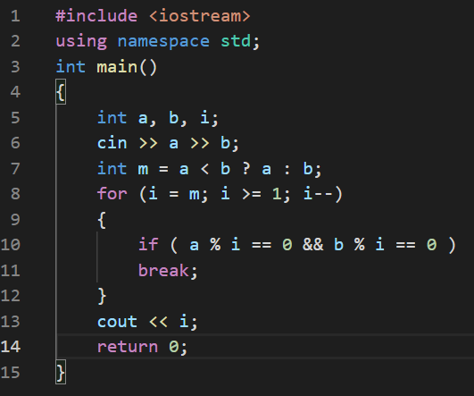
在这三种算法中，辗转相除法时间复杂度最低，是更优的算法，一般情况下也更快，另两种算法在选择不同数字进行计算时，快慢难以比较，算法性能不稳定。
由于计算比较简单，这里将代码运行1000000次计时，观察其运行时间。
